Apellidos, Nombre: Arleth Padrón Alejandro Gabriel
Dirección IP

Además de las gráficas, respuestas, volcados pedidos, recordad adjuntad al final de cada ejercicio TODO el código usado.

Ejercicio 1)

- Volcad matriz H, vector v y coeficientes obtenidos para el polinomio p(x).

Matriz H:
1 0 0 0
1 1 1 1
1 1.05000000000000 1.10250000000000 1.15762500000000
1 2 4 8

Vector v: 1
0.367879441171442
0.349937749111155
0.135335283236613

Coeficientes:
1
-0.959245314971883
0.390793033991556
-0.0636682778482308

Adjuntad gráfica.
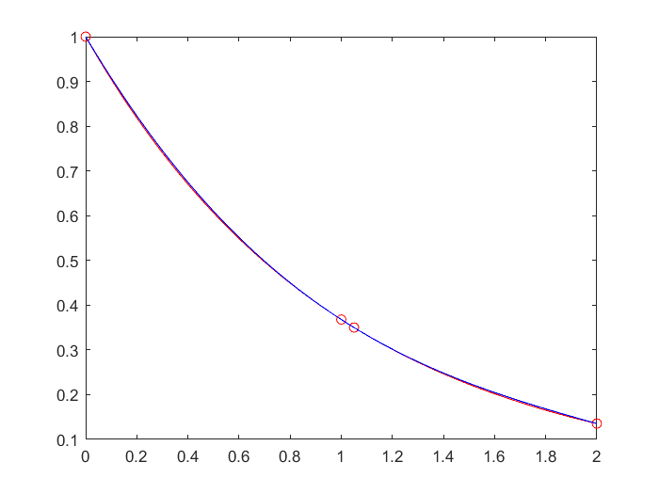
Adjuntad la gráfica. ¿Máximo error cometido? ¿Posición x en la que sucede?
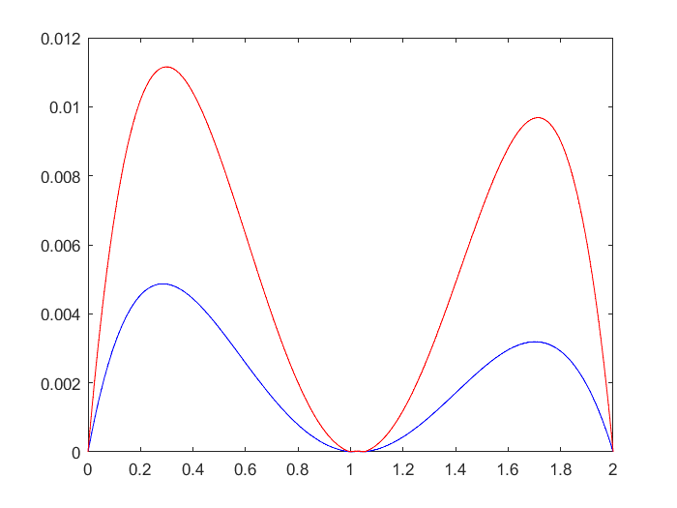
El máximo error cometido es 0.004869130177152.

- Volcad la matriz H y vector v del nuevo sistema lineal.

Matriz H:

1 0 0 0
1 1 1 1
0 1 2 3
1 2 4 8

Vector v:
1 0.367879441171442 -0.367879441171442 0.135335283236613

Volcad los coeficientes del polinomio h(x) resultante.

1
-0.960814593695924
0.393146952077618
-0.0644529172102513

Adjuntad la gráfica con la diferencia entre p(x) y h(x). ¿Cuál es la máxima discrepancia entre ambos polinomios?

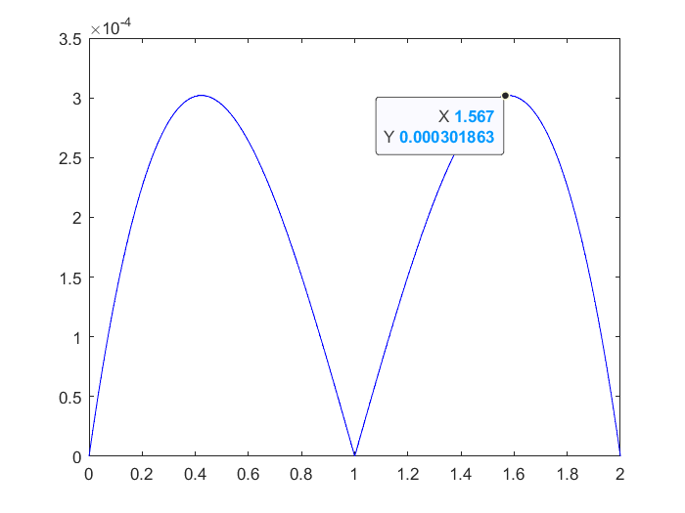

clear;

xk = [0 1 1.05 2]'; yk = exp(-xk);
H = [xk.^0 xk.^1 xk.^2 xk.^3]; v = yk;
c = H\v;

x= (0:0.001:2); fx = exp(-x);
px = c(1)*x.^0 + c(2)*x.^1 + c(3)*x.^2 + c(4)*x.^3;
plot(x,fx,'r', xk, yk, 'ro', x, px, 'b');

errorReal = abs(fx-px);
cota = abs((x-0).*(x-1).*(x-1.05).*(x-2))./factorial(4);
plot(x,errorReal,'b', x, cota, 'r');
max = max(abs(fx-px));
%Apartado b.)

x0 = 0; x1 = 1; x2 = 2;
H = [1 x0 x0^2 x0^3
1 x1 x1^2 x1^3
0 1 2*x1 3*x1^2
1 x2 x2^2 x2^3];
v=[exp(-x0) exp(-x1) -exp(-x1) exp(-x2)]';

c = H\v;
hx = polyval(c(end:-1:1), x);
%plot(x, abs(px-hx), 'b');
valor = max(px-hx);

xk | -3 | -2 | -1 | 0 | 1 | 2 | 3
yk | 0.21 | 0.27 | 0.48 | 1 | 0.53 | 0.25 | 0.23
Ejercicio 2)

- Volcad la matriz H y el vector v del sistema sobredeterminado resultante.

Matriz H:

1 -3 -0.989992496600445
1 -2 -0.416146836547142
1 -1 0.540302305868140
1 0 1
1 1 0.540302305868140
1 2 -0.416146836547142
1 3 -0.989992496600445

Vector v:
4.76190476190476 3.70370370370370 2.08333333333333 1 1.88679245283019 4 4.34782608695652

Volcad los coeficientes A, B, C de la solución.

Los valores de A B y C son :
2.92550745814996
-0.0302208683126882
-1.78359219320076

Adjuntad gráfica en el intervalo [-3,3]
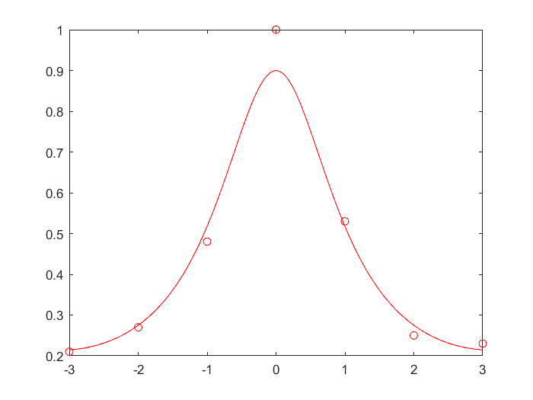
Adjuntad vector de residuos y su norma.

Vector res:
-4.57191295135191
-3.45818544366602
-1.51204935174786
-0.141915264949195
-1.40160761512249
-3.35730197041526
-4.37058774147578

Norma : 8.216196529741213

¿Qué punto se ajusta peor? ¿De qué porcentaje del error total es responsable dicho punto?

El punto que se ajusta peor es el cero.

- Dad la relación entre coeficientes impuesta por esta condición previa.

La relación entre coeficientes sería A = 1 - C

Volcad la matriz H y vector v del nuevo sistema.

Matriz H :

-3 -1.98999249660045
-2 -1.41614683654714
-1 -0.459697694131860
0 0
1 -0.459697694131860
2 -1.41614683654714
3 -1.98999249660045

Vector v:

3.76190476190476
2.70370370370370
1.08333333333333
0
0.886792452830189
3
3.34782608695652
Volcad los coeficientes A, B, C obtenidos.

2.872487241093499503
-0.0302208683126883
-1.87241093499503

Adjuntad la gráfica.
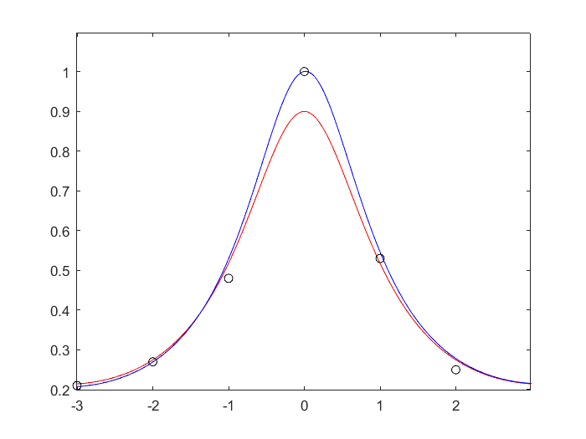
Adjuntad la norma del vector de residuos para la nueva solución.
6.025727424367703
¿Es mayor o menor que la del apartado a)? ¿Cómo es posible que suceda esto si ahora estamos imponiendo una condición previa?

Es ahora mayor que en el apartado a, a pesar de pasar por el punto 0, la función ahora se aleja más de los otros puntos.
- Adjuntad código de la función.

function E = f_ajuste(X)
xk = [-3 -2 -1 0 1 2 3]';
yk = [0.21 0.27 0.48 1 0.53 0.25 0.23]';
H = [xk.^0 xk cos(xk)];
error = yk - H.*X;
E = norm(error);
end

¿Qué error de ajuste tiene la función u(x)=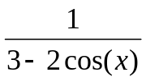? ¿Es un mejor o peor ajuste a los datos que las soluciones encontradas en los apartados a) y b)?

El error es 6.936744170074801
Es mejor que el primer método pero peor que el segundo.

Indicad la hipótesis inicial usada, los valores finales de (A,B,C) y la norma del vector de residuos del ajuste final.

¿Cuáles serían los coeficientes A, B, C de la solución si nuestra definición del error global a minimizar fuese 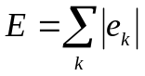?

clear;

% Apartado a.)
xk = [-3 -2 -1 0 1 2 3]';
yk = [0.21 0.27 0.48 1 0.53 0.25 0.23]';
H = [xk.^0 xk cos(xk)];
v = 1./yk; c = H\v;

xx = (-3:0.01:3);
fx = 1./(c(1) + c(2)*xx.^0 + c(3)*cos(xx));
plot(xk, yk, 'ro', xx, fx, 'r');
res1 = yk -H*c; normaRes1 = norm(res1);

% Apartado b.)
xk2 = [-3 -2 -1 1 2 3]';
yk2 = [0.21 0.27 0.48 0.53 0.25 0.23]';
v=1./yk2 -1; H = [xk2.^1 (cos(xk2)-1)];
c = H\v; A = 1 - c(2);
px = 1./(1 + c(1)*xx.^1 + c(2)*(cos(xx)-1));
plot(xx,fx,'r',xx,px,'b' ,xk,yk,'ko');
res2 = yk2 -H*c; normaRes2 = norm(res2);

% Apartado c.)
m = f_ajuste([3 0 -2]);
function E = f_ajuste(X)
xk = [-3 -2 -1 0 1 2 3]';
yk = [0.21 0.27 0.48 1 0.53 0.25 0.23]';
H = [xk.^0 xk cos(xk)];
error = yk - H.*X;
E = norm(error);
end

